**지엠이페이 이용약관 제정 게시관련 시나리오**

2020-10-14

**1. 웹**

a. 고객이 로그인 했을시 팝업으로 안내를 해줍니다. *안내팝업의 내용은 이 문서의 하단에 첨부하였습니다.

b. 웹 최하단 Terms of Use (Terms and Conditions 로 명칭 변경 요망) -> 좌측 ‘GME소액송금서비스 이용약관’, 우측 ‘지엠이페이 이용약관’ 으로 두개의 링크를 만들어 주시고 -> 우측 ‘지엠이페이 이용약관’을 누를시 이용약관 전문을 볼 수 있게 해주시기 바랍니다.

**2. 앱**

a. 최초 가입고객

최초 가입 고객의 경우 가입시 동의 해야하는 이용약관, 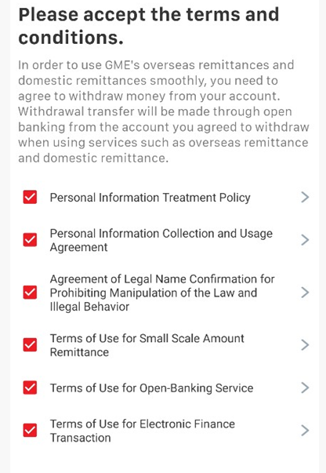

에 ‘Terms and Condition for 지엠이페이(GMEPAY)’ 로 별도의 체크 박스를 만들어 주시고 ‘>’ 표시를 눌렀을시 이용약관 전문을 볼 수 있도록 해주시기 바랍니다.

b. 기존 가입고객들을 위한 팝업

기존 가입고객이 로그인시 또는 로그인되어있는 채로 접속시 팝업을 통해 안내문을 볼 수 있게 하여주시고, 팝업창 하단부에 ‘30일간 보지않음’과 ‘닫기’ 버튼을 만들어 주시기 바랍니다. ‘닫기’의 경우에는 다음 접속시에 팝업창이 다시 나오게 되겠습니다.

**다음은 지엠이페이 이용약관 팝업에 넣을 문구 입니다.**

**============================================**

**지엠이페이 이용약관 제정에 따른 안내**

㈜글로벌머니익스프레스는 2020년 08월 18일 금융위원회에 전자금융업(선불전자지급수단 발행 및 관리업) 등록을 마쳤으며, 이와 관련하여 고객님께 보다 편리하고 유용한 서비스를 제공하기 위해 ’지엠이페이 이용약관’을 제정하였고 2020년 10월 13일자로 금융감독원의 약관 심사를 마쳤습니다.

앞으로 30일간 고객님 과의 서비스이용계약을 체결함에 있어 쉽게 알 수 있도록 게시하고자 하오며, 고객님이 요청하시는 경우 이메일 등의 방법으로 약관을 교부 받으실 수 있습니다.

고객님은 30일 게시 기간 내에 거부의사를 표시하지 않는 경우에 본약관에 동의한 것으로 봅니다.

만일, 약관 내용에 동의하지 않는 경우 고객님은 서비스이용 계약을 해지할 수 있습니다. 약관에 부동의한 고객님에게 이 약관을 적용할 수 없는 특별한 사정이 있는 경우에는 회사는 고객님의 이용계약을 해지할 수 있습니다.

감사합니다.

관련문의: 1588- 또는 이메일: jasonk@gmeremit.com

약관보러가기

‘30일간 보지 않음’, ‘닫기’

==============================================